|  |  |
| --- | --- |
| **TRƯỜNG THCS VIỆT HƯNG** | **BỘ CÂU HỎI TNKQ-HỌC KỲ I**  **Môn: Địa lí 8. Năm học 2021-2022** |

**PHẦN ĐỊA LÍ CHẤU Á**

**(Từ bài 1 đến bài 5)**

**I- Mục tiêu:**

**\* Mức biết:**

- Nhận biết được vị trí Địa lí châu Á, sông ngòi châu Á.

- Kể tên được các chủng tộc sinh sống ở châu Á.

**\* Mức hiểu:**

- Phân biệt được các hướng núi chính, phân bố của các dạng địa hình ở châu Á.

- Hiểu được sự phân bố cảnh quan tự nhiên ở châu Á.

**\* Mức vận dụng:**

- Dựa vào lược đồ khí hậu châu Á để xác định được sự phân bố các kiểu khí hậu của châu Á.

- Dựa vào biểu đồ khí hậu để phân tích và nhận dạng được kiểu khí hậu.

**II Câu hỏi:**

**1- Mức biết:**

***Câu 1.******Châu Á là châu lục có diện tích rộng........ (kể cả phần diện tích các đảo là 44,4 triệu km2)***

|  |  |
| --- | --- |
| A. nhất thế giới. | C. thứ ba thế giới. |
| B. thứ hai thế giới. | D. thứ tư thế giới. |

***Câu 2. Phần đất liền châu Á* không *tiếp giáp đại dương nào sau đây?***

|  |  |
| --- | --- |
| A. Thái Bình Dương. | C. Đại Tây Dương. |
| B. Bắc Băng Dương. | D. Ấn Độ Dương. |

***Câu 3. Sông I - ê - nit - xây là con sông chảy ở khu vực nào của châu Á?***

|  |  |  |  |
| --- | --- | --- | --- |
| A. Bắc Á. | B. Tây Nam Á. | C. Đông Nam Á. | D. Đông Á. |

***Câu 4. Dân cư châu Á chủ yếu thuộc hai chủng tộc***

|  |  |
| --- | --- |
| A. Ơ-rô-pê-ô-ít, Nê-grô-ít. | C. Môn-gô-lô-ít, Ô-xtra-lô-ít. |
| B. Nê-grô-ít, Ô-xtra-lô-ít. | D. Môn-gô-lô-ít, Ơ-rô-pê-ô-ít. |

***Câu 5. Hồi giáo ra đời tại***

|  |  |  |  |
| --- | --- | --- | --- |
| A. I-xra-en. | B. Pa-le-xtin. | C. A-rập Xê-út. | D. I-rắc |

**2- Mức hiểu:**

***Câu 6. Phần đất liền châu Á về phía tây bắc tiếp giáp với châu lục nào sau đây?***

|  |  |
| --- | --- |
| A. Châu Âu. | C. Châu Đại Dương. |
| B. Châu Phi. | D. Châu Nam Cực |

***Câu 7. Các dãy núi ở châu Á chủ yếu chạy theo hướng***

|  |  |
| --- | --- |
| A. bắc - nam, tây bắc - đông nam.. | C. tây - đông, đông bắc - tây nam. |
| B. đông - tây, bắc - nam. | D. đông - tây, tây nam - đông bắc. |

***Câu 8. Rừng Tai - ga hay còn được gọi với tên khác là:***

|  |  |  |  |
| --- | --- | --- | --- |
| A. rừng lá kim. | B. rừng nhiệt đới ẩm. | C. rừng nhiệt đới. | D. rừng lá rộng. |

***Câu 9. Các hệ thống núi và sơn nguyên cao của châu Á tập trung chủ yếu ở vùng nào?***

|  |  |
| --- | --- |
| A. Ven các đại dương. | C. Phía bắc của châu lục. |
| B. Vùng trung tâm của lục địa. | D. Phía nam của châu lục. |

**3- Mức vận dụng:**

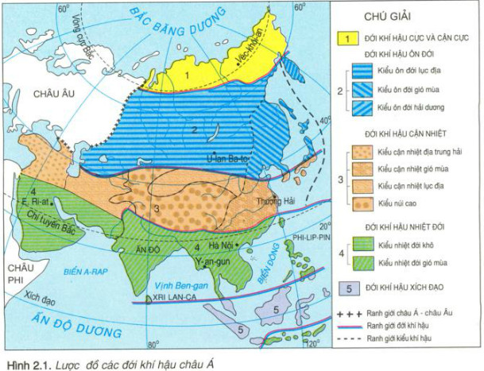

*Hình 2.1- Lược đồ các đới khí hậu châu Á.*

***Dựa vào lược đồ 2.1- Các đới khí hậu châu Á cho biết:***

***Câu 10. Kiểu khí hậu chiếm diện tích lớn nhất trong đới khí hậu ôn đới ở châu Á là:***

|  |  |
| --- | --- |
| A. Ôn đới lục địa. | B. Ôn đới gió mùa. |
| C. Ôn đới hải dương. | D. Ôn đới núi cao. |

***Câu 11. Khí hậu nhiệt đới gió mùa phổ biến ở***

|  |  |
| --- | --- |
| A. Tây Nam Á và Đông Nam Á. | B. Đông Nam Á và Đông Á. |
| C. Nam Á và Đông Nam Á. | D. Nam Á và Tây Nam Á. |

**4- Mức vận dụng cao:**

***Câu 12. Dựa vào biểu đồ nhiệt độ và lượng mưa của U-lan-Ba-to (hình vẽ), hãy cho biết U-lan-Ba-to thuộc kiểu khí hậu nào?***

|  |  |
| --- | --- |
| A. Ôn đới lục địa. | C. Ôn đới hải dương. |
| B. Ôn đới gió mùa. | D. Ôn đới núi cao. |

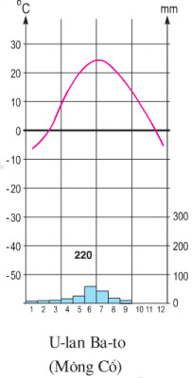

**Biểu đồ nhiệt độ và lượng mưa của U-lan-Ba-to.**

*Việt Hưng ngày 10 tháng 11 năm 2021*

|  |  |  |
| --- | --- | --- |
| **BGH duyệt** | **Nhóm trưởng CM** | **Người ra câu hỏi TNKQ**  **Chu Thị Trúc** |